

К А Л У Ж С К А Я О Б Л А С Т Ь

МАЛОЯРОСЛАВЕЦКИЙ РАЙОН

ГОРОДСКАЯ ДУМА

ГОРОДСКОГО ПОСЕЛЕНИЯ

«ГОРОД МАЛОЯРОСЛАВЕЦ»

Р Е Ш Е Н И Е

**от «02» февраля 2022 года № 252**

**О внесении изменений и дополнений в Решение городской Думы городского поселения «Город Малоярославец» от 28.09.2017 №224 «Об утверждении Правил благоустройства и озеленения территорий МО ГП «Город Малоярославец»**

В соответствии с пунктом 1 статьи 45 Федерального закона от 06.10.2003 № 131-Ф3 «Об общих принципах организации местного самоуправления в Российской Федерации», Законом Калужской области от 22.06.2018 № 362-ОЗ «О благоустройстве территорий муниципальных образований Калужской области», руководствуясь статьей 26 Устава муниципального образования городского поселения «Город Малоярославец», городская Дума городского поселения «Город Малоярославец»

**Р Е Ш И Л А :**

1. Внести в Решение городской Думы городского поселения «Город Малоярославец» от 28.09.2017 № 224 «Об утверждении Правил благоустройства и озеленения территорий муниципального образования городское поселение «Город Малоярославец» следующие изменения и дополнения:

1.1. В соответствии с Приложением №2 Правил благоустройства и озеленения территорий муниципального образования городское поселение «Город Малоярославец» утвердить схемы прилегающих территорий к объектам благоустройства:

1.1.1. Карта-схема (адресный ориентир) Калужская область, Малоярославецкий район, г. Малоярославец, ул. Московская д.87А;

1.1.2. Карта-схема (адресный ориентир) Калужская область, Малоярославецкий район, г. Малоярославец, ул. Московская, д.81А;

1.1.3. Карта-схема (адресный ориентир) Калужская область, Малоярославецкий район, г. Малоярославец, ул. ул. Московская (вблизи д.81А);

1.1.4. Карта-схема (адресный ориентир) Калужская область, Малоярославецкий район, г. Малоярославец, ул. ул. Московская (вблизи д.81);

1.1.5. Карта-схема (адресный ориентир) Калужская область, Малоярославецкий район, г. Малоярославец, ул. Степана Разина, д. 13.

2. Контроль над исполнением настоящего Решения возложить на Главу администрации муниципального образования городское поселение «Город Малоярославец» М.А. Крылова.

3. Настоящее Решение вступает в силу со дня его официального опубликования в газете «Малоярославецкий край» и подлежит размещению на официальном сайте администрации муниципального образования городское поселение «Город Малоярославец».

**Глава муниципального образования**

**городское поселение «Город Малоярославец» И.С. Олефиренко**

Приложение №13

К Правилам благоустройства и озеленения   
территорий муниципального образования   
городское поселение «Город Малоярославец»

Утверждена  
Решением городской Думы  
городского поселения «Город Малоярославец»  
№ 252 от 02.02.2023 г.

Исполнительная схема

прилегающей территории земельного участка

1. Местоположение прилегающей территории: Калужская обл., Малоярославецкий р-он,   
   г. Малоярославец, ул. Московская, 87А.
2. Кадастровый номер объектов (при наличии), по отношению к которым устанавливается прилегающая территория:  
    - земельного участка К№ 40:13:030523:1017.
3. Площадь прилегающей территории: 444,9 м2

Графическая часть

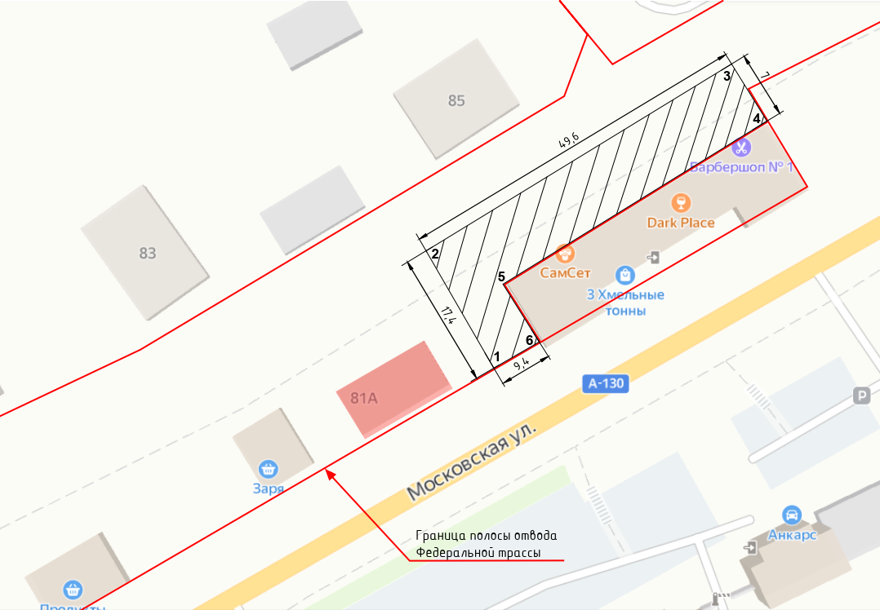

Условные обозначения

|  |  |
| --- | --- |
| / / / / / / / / / / / / | Граница прилегающей территории |
| * 1-6 | Поворотная точка границы прилегающей территории |
| 40:13:030523 | Кадастровый квартал |

Приложение №14

К Правилам благоустройства и озеленения   
территорий муниципального образования   
городское поселение «Город Малоярославец»

Утверждена  
Решением городской Думы  
городского поселения «Город Малоярославец»  
№ 252 от 02.02.2023 г.

Исполнительная схема

прилегающей территории земельного участка

1. Местоположение прилегающей территории: Калужская обл., Малоярославецкий р-он,   
   г. Малоярославец, ул. Московская, 81А.
2. Кадастровый номер объектов (при наличии), по отношению к которым устанавливается прилегающая территория:  
    - земельного участка К№ 40:13:030523:3418.
3. Площадь прилегающей территории: 307,1 м2

Графическая часть

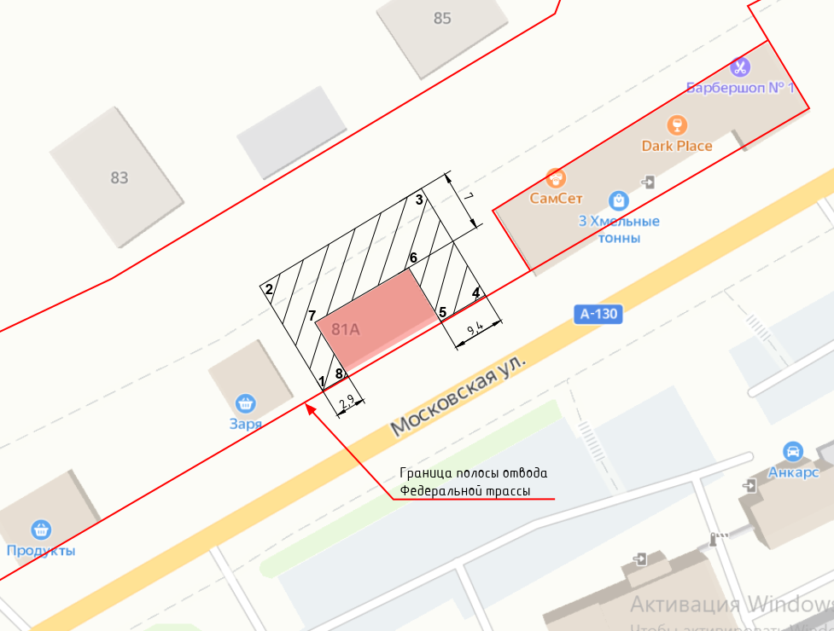

Условные обозначения

|  |  |
| --- | --- |
| / / / / / / / / / / / / | Граница прилегающей территории |
| * 1-8 | Поворотная точка границы прилегающей территории |
| 40:13:030523 | Кадастровый квартал |

Приложение №15

К Правилам благоустройства и озеленения   
территорий муниципального образования   
городское поселение «Город Малоярославец»

Утверждена  
Решением городской Думы  
городского поселения «Город Малоярославец»  
№ 252 от 02.02.2023 г.

Исполнительная схема

прилегающей территории земельного участка

1. Местоположение прилегающей территории: Калужская обл., Малоярославецкий р-он,   
   г. Малоярославец, ул. Московская, вблизи дома 81А.
2. Кадастровый номер объектов (при наличии), по отношению к которым устанавливается прилегающая территория:  
    - Кадастровый номер отсутствует.
3. Площадь прилегающей территории: 294,7 м2

Графическая часть

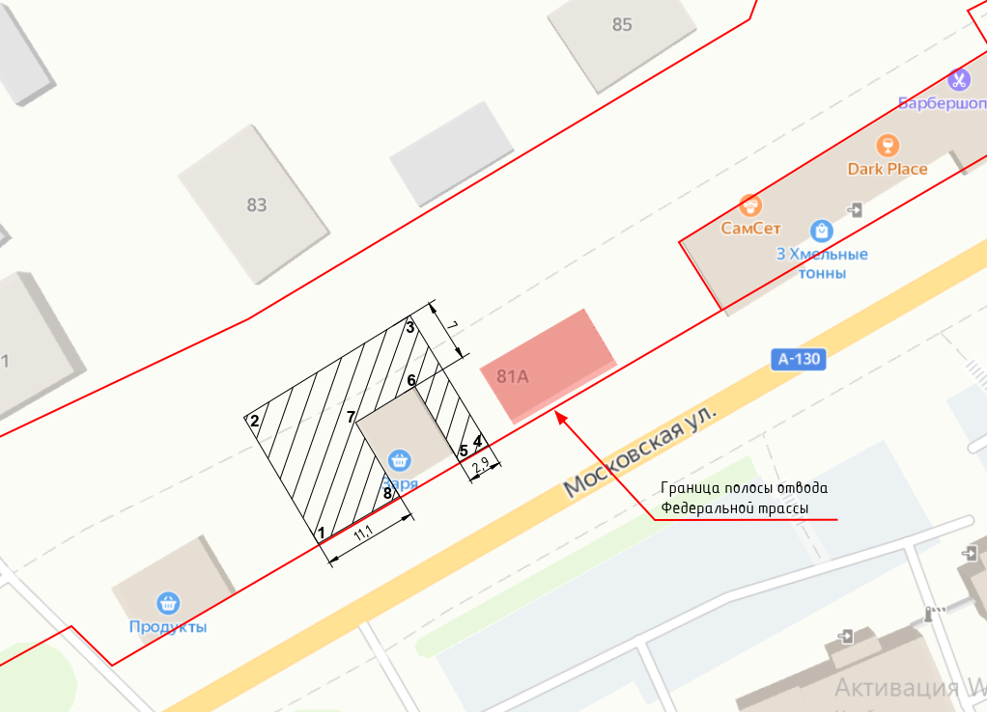

Условные обозначения

|  |  |
| --- | --- |
| / / / / / / / / / / / / | Граница прилегающей территории |
| * 1-8 | Поворотная точка границы прилегающей территории |
| 40:13:030523 | Кадастровый квартал |

Приложение №16

К Правилам благоустройства и озеленения   
территорий муниципального образования   
городское поселение «Город Малоярославец»

Утверждена  
Решением городской Думы  
городского поселения «Город Малоярославец»  
№ 252 от 02.02.2023 г.

Исполнительная схема

прилегающей территории земельного участка

1. Местоположение прилегающей территории: Калужская обл., Малоярославецкий р-он,   
   г. Малоярославец, ул. Московская, вблизи дома 81.
2. Кадастровый номер объектов (при наличии), по отношению к которым устанавливается прилегающая территория:  
    - Кадастровый номер отсутствует.
3. Площадь прилегающей территории: 341,3 м2

Графическая часть

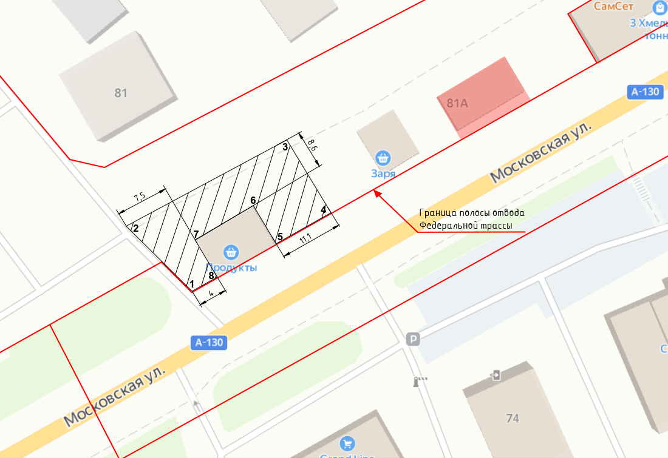

\

Условные обозначения

|  |  |
| --- | --- |
| / / / / / / / / / / / / | Граница прилегающей территории |
| * 1-8 | Поворотная точка границы прилегающей территории |
| 40:13:030523 | Кадастровый квартал |

Приложение №17

К Правилам благоустройства и озеленения   
территорий муниципального образования   
городское поселение «Город Малоярославец»

Утверждена  
Решением городской Думы  
городского поселения «Город Малоярославец»  
№ 252 от 02.02.2023 г.

Исполнительная схема

прилегающей территории земельного участка

1. Местоположение прилегающей территории: Калужская обл., Малоярославецкий р-он,   
   г. Малоярославец, ул. Степана Разина, вблизи д. 13.
2. Кадастровый номер объектов (при наличии), по отношению к которым устанавливается прилегающая территория:  
    - земельного участка К№ 40:13:030313:1093.
3. Площадь территории : 44,5 м2

Графическая часть

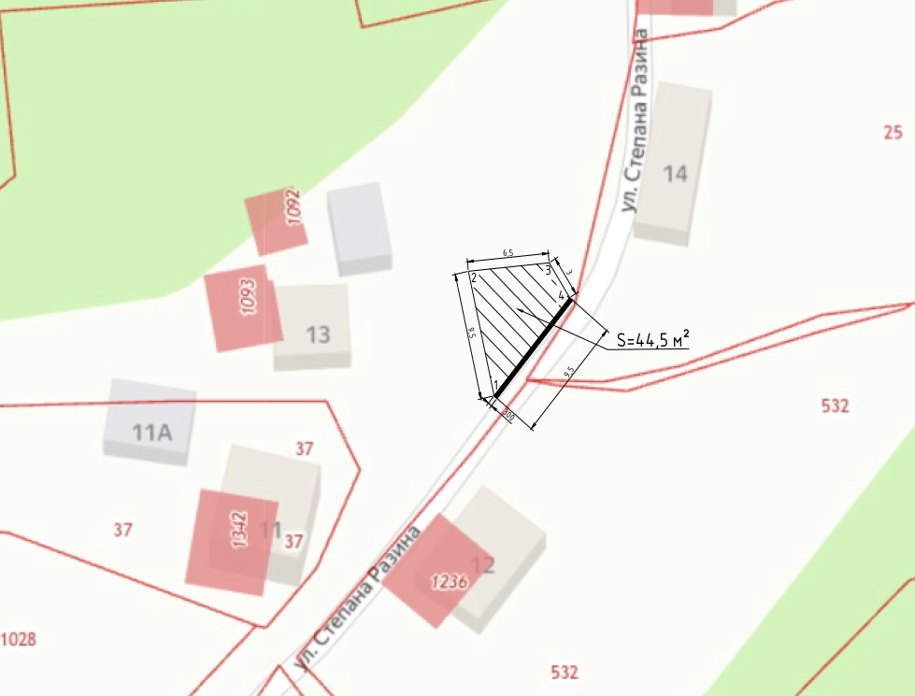

Условные обозначения

|  |  |
| --- | --- |
| / / / / / / / / / / / / | Граница территории |
| * 1-4 | Поворотная точка границы территории |
| 40:13:030313 | Кадастровый квартал |